Участковые уполномоченные полиции по району Якиманка
28.02.2017
УПП №66, г.Москва, ул.М.Полянка д.4/6

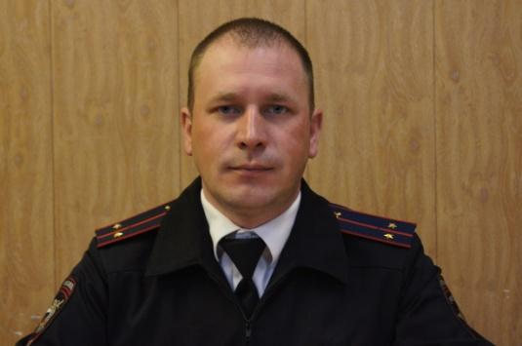  Административный участок № 205  старший лейтенант полиции  Никольский Дмитрий Иванович  телефон 8-999-010-53-93 | 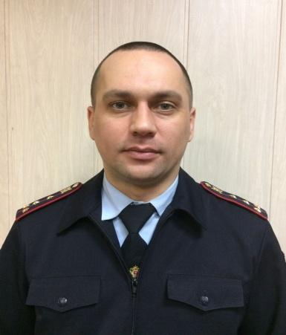  Административный участок № 206  УУП капитан полиции  Кучеренко Сергей Александрович  телефон 8-999-010-54-60 | 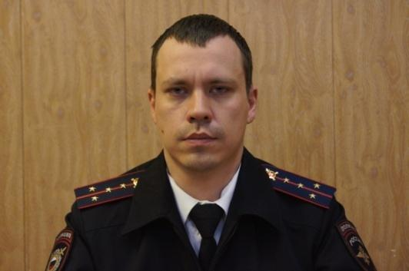  Административный участок № 207  УУП капитан полиции  Мамайкин Владислав Александрович  Телефон 8-999-010-54-46
1-й, 2-й Казачий переулок  Б.Ордынка, д. 2-д.72  Ордынский тупик  Б.Полянка д.33-д.65  Погорельский переулок  Щетининский переулок  Пыжевский переулок  Лаврушенский переулок  Старомонетный переулок д.3-д.33  Б. и М. Толмачевские переулки  1,2,3 Кадашевские переулки  Кадашевская набережная д.2-д.32 | Бродников переулок  Полянский переулок  Б.Полянка, д.20-д.28, д.1-д.31  М.Полянка, д.2-д.6,д.3-д.5  Старомонетный переулок, д.2-д.38  1-й Хвостов переулок, д.4-д.12  2-й Хвостов переулок  Б.Якиманка, д.15-д.31  М.Якиманка, д.19, д.20, д.21, д.22 | Житная, д.2-д.16  Казанский переулок  Б.Якиманка, д.33-д.49  Б.Полянка, д.30-д.60  1-й, 2-й Спасоналивковские переулки  1-й Хвостов пер., д.3-д.13

УПП №67, г.Москва, ул.Крымский вал, д.8

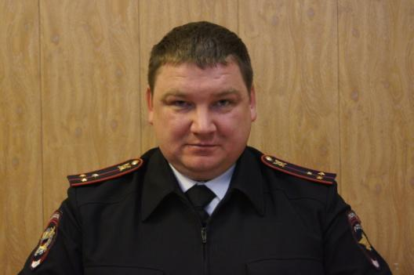  Административный участок № 208  УУП старший лейтенант полиции  Чулков Алексей Викторович  т/ф 8-999-010-53-00 | 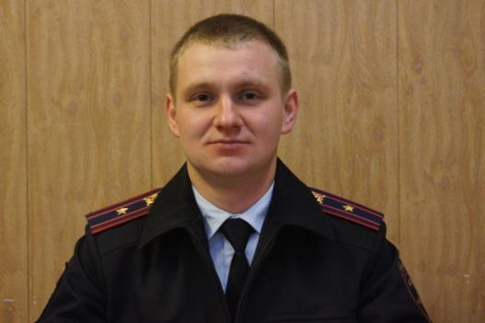  Административный участок № 209  Ст. УУП майор полиции  Мищенко Игорь Михайлович  телефон 8-999-010-54-77
1,2 Бабьегородские переулки  1,2,3,4 Голутвинский переулки  Крымский вал д. 2-д.10  Крымская набережная д.6-д.10  Крымский тупик  Маароновский переулок  Б.Якиманка д.2-д.58  Якиманская набережная, 2-12  Якиманкский переулок | Берсеневская набережная  Болотная набережная  Болотная площадь  Серафимовича улица  Софийская набережная  Фалеевский переулок  Б.Полянка, д.2 - 4/10  Болотная улица  Балчуг улица, д.2-д.4

УПП №68, г.Москва, ул.Донская д.6

Административный участок № 210  Ст. УУП майор полиции  Мищенко Игорь Михайлович  т/ф 8-999-010-54-77 | 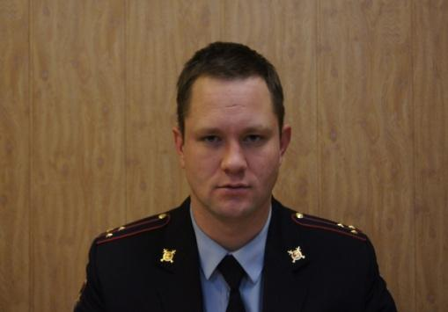  Административный участок № 211  УУП старший лейтенант полиции  Корнев Максим Андреевич  т/ф 8-999-010-54-56 | 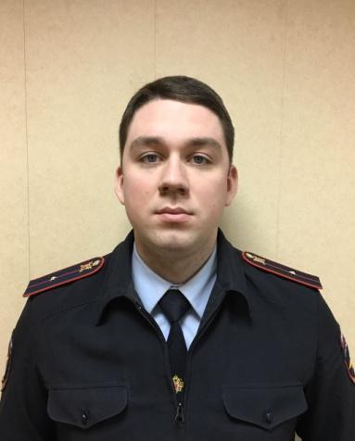  Административный участок № 212  УУП младший сержант полиции  Мазур Дмитрий Дмитриевич  т/ф 8-999-010-54-62
Академика Петровского д.1-д.7, д.11  Донская д.1-д.29, д.2-д.18  Ленинский проспект д.1-д.11  Шаболовка д.2-д.28 | ЦПКиО им.Горького  Нескучный сад  Ленинский проспект, д.2-д.10, д.13  Калужская площадь, д.1,  Пушкинская набережная  Крымский вал, д.1-д.9  Титовский проезд | 1-4-й Добрынинский переулок  Мытная д1-д3, д.16-д.46  Коровий вал д.7-д.9  Конный переулок д.2-д.12  Шаболовка д.9-д.2

Адрес страницы: http://yakimanka.mos.ru/safety-and-security/police/detail/5091911.html
Управа района Якиманка города Москвы

